*Таблица 4.*

Сравнительный анализ влияния задаваемых центром уровней рентабельностей и соотвествующих им затрат для двухсекторной экономики по МОБ за 2017 год

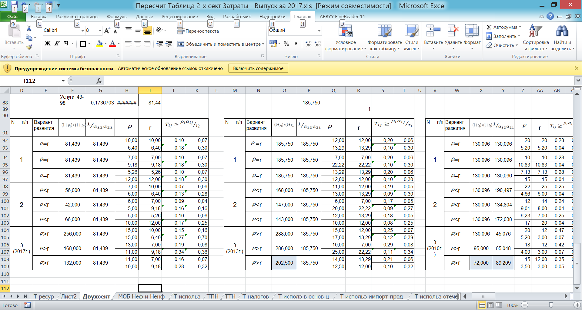

*Источник: рассчитано авторомами по данным МОБ «Затраты-выпуск» за 2017 год*

|  |  |  |  |  |  |  |  |
| --- | --- | --- | --- | --- | --- | --- | --- |
| N п/п | Вариант развития |  |  |  | r |  | |
| 1 | |  | | --- | | =r | | | 81,439 | 81,439 | 10,00 | 10,00 | 0,10 | 0,07 |
| 6,40 | 6,40 | 0,18 | 0,30 |
| |  | | --- | | =r | | | 81,439 | 81,439 | 7,00 | 7,00 | 0,10 | 0,07 |
| 9,18 | 9,18 | 0,18 | 0,30 |
| |  | | --- | | =r | | | 81,439 | 81,439 | 5,26 | 5,26 | 0,10 | 0,07 |
| 12,00 | 12,00 | 0,18 | 0,30 |
| 2 | |  | | --- | | <r | | | 56,000 | 81,439 | 7,00 | 10,00 | 0,07 | 0,06 |
| 6,00 | 6,40 | 0,13 | 0,28 |
| |  | | --- | | <r | | | 42,000 | 81,439 | 6,00 | 7,00 | 0,09 | 0,04 |
| 5,00 | 9,18 | 0,16 | 0,16 |
| |  | | --- | | <r | | | 66,000 | |  | | --- | | 81,439 | | | 5,00 | 5,26 | 0,10 | 0,06 |
| 10,00 | 12,00 | 0,17 | 0,25 |
| 3 (2017г.) | |  | | --- | | >r | | | 256,000 | 81,439 | 15,00 | 10,00 | 0,15 | 0,16 |
| 15,00 | 6,40 | 0,27 | 0,70 |
| |  | | --- | | >r | | | 168,000 | 81,439 | 13,00 | 7,00 | 0,19 | 0,08 |
| 11,00 | 9,18 | 0,34 | 0,36 |
| |  | | --- | | >r | | | 132,000 | 81,439 | 11,00 | 7,00 | 0,16 | 0,07 |
| 10,00 | 9,18 | 0,28 | 0,32 |